**РОССИЙСКИЙ УНИВЕРСИТЕТ ДРУЖБЫ НАРОДОВ**

**Факультет физико-математических и естественных наук**

**Кафедра прикладной информатики и теории вероятностей**

**ОТЧЕТ**

**по лабораторной работе № 1**

*дисциплина: Операционные системы*

Студент: Федорина Эрнест Васильевич

Группа: НКНбд-01-21

**МОСКВА**

2022 г.

**ЦЕЛЬ РАБОТЫ:**

Целью данной работы является приобретение практических навыков установки операционной системы на виртуальную машину, настройки минимально необходимых для дальнейшей работы сервисов.

**ВЫПОЛНЕНИЕ ЗАДАНИЙ.**

1. Зашёл в VirtualBox и проверил расположение каталога, изменил его.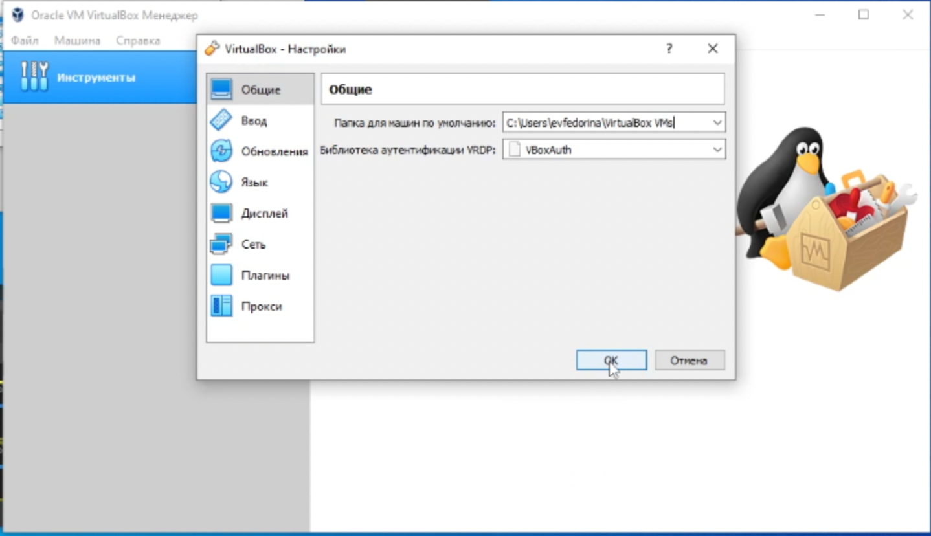

2. Создаю виртуальную машину

3. Настраиваю машину(указываю имя, путь, выби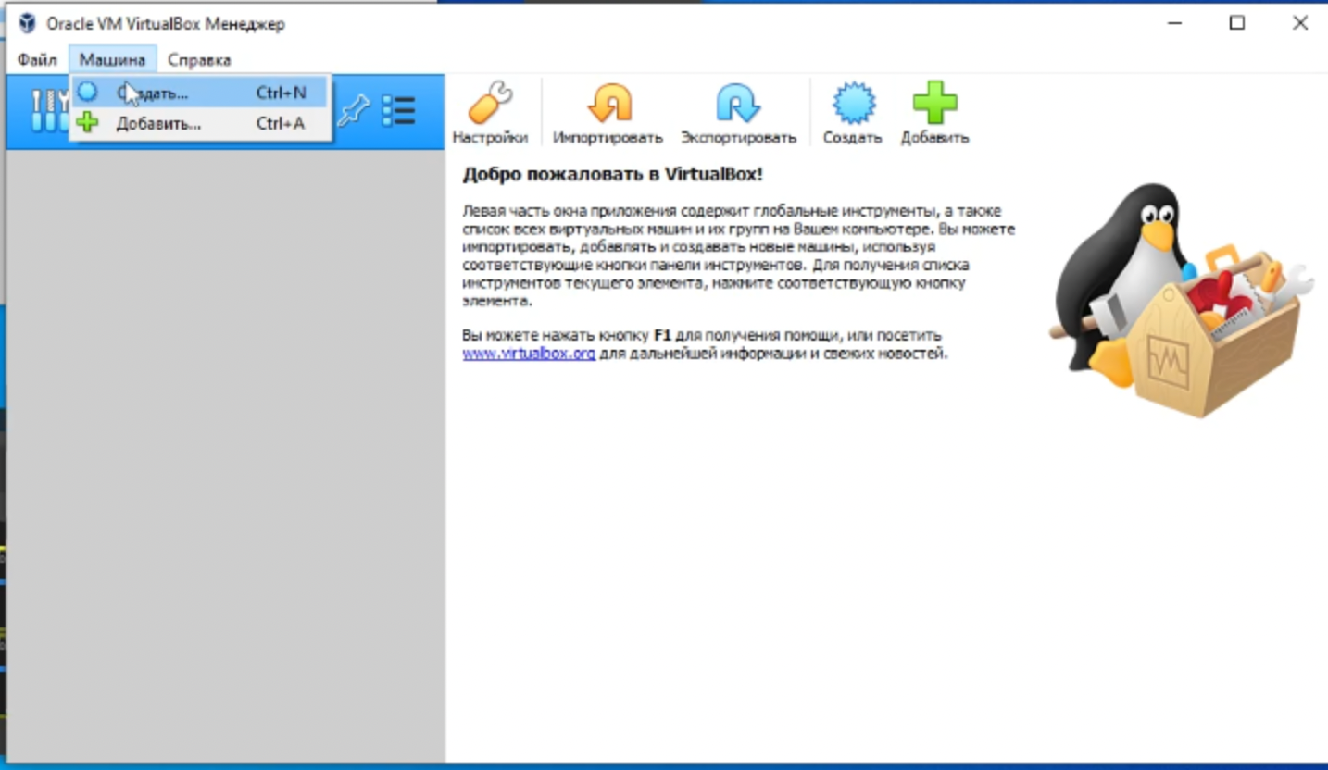раю тип системы)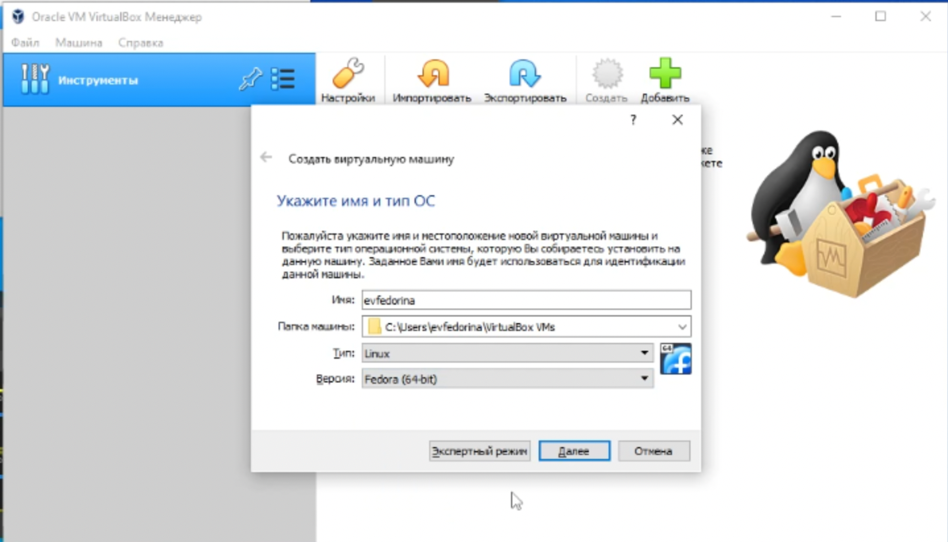

4. Указываю объём памяти

5. Выбираю тип загрузочного диска

6. Вы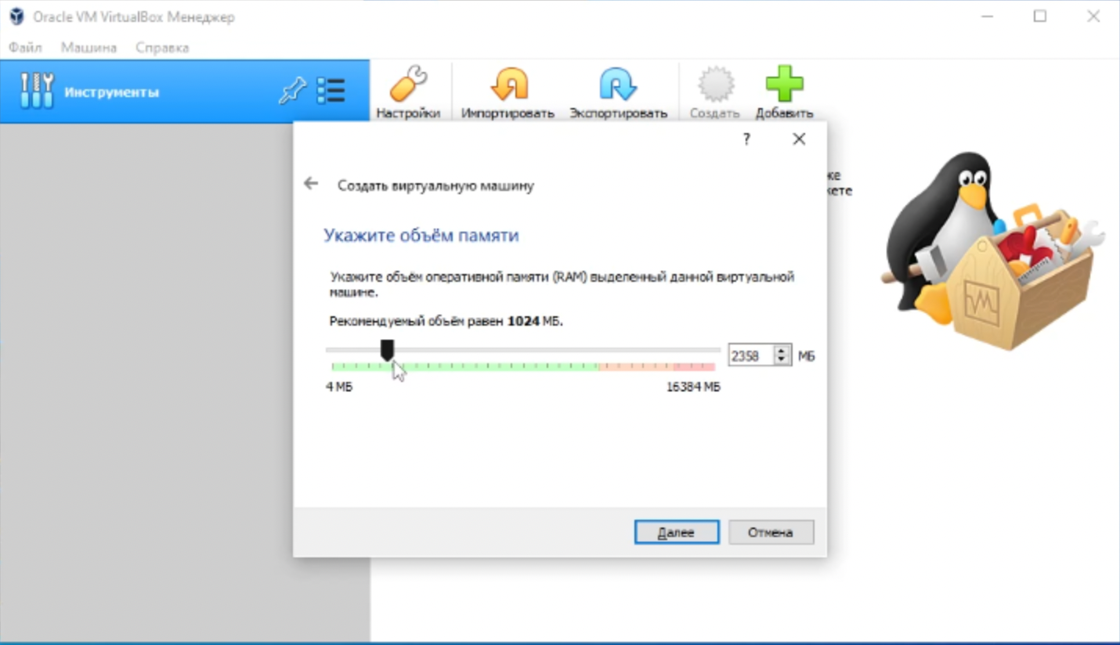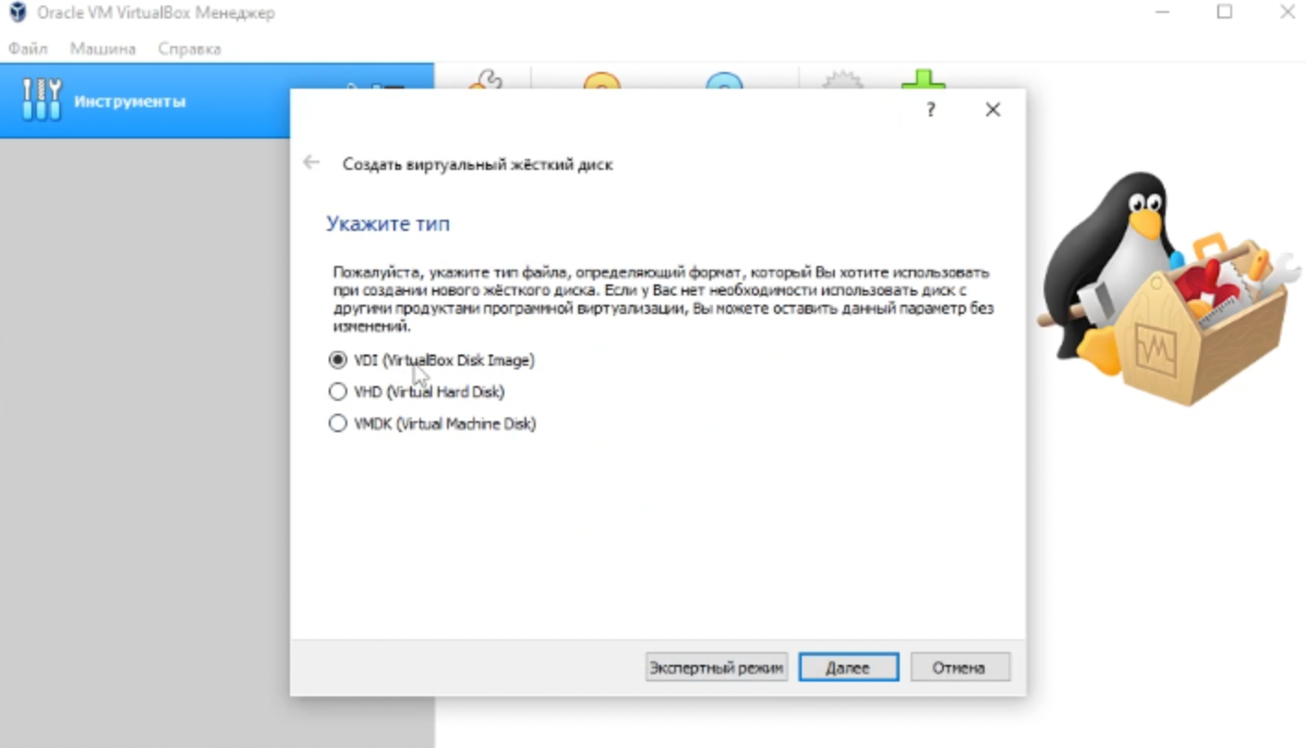бираю динамический виртуальный диск

7. Задаю размер диска(80 гб) и его расположение

8. Зах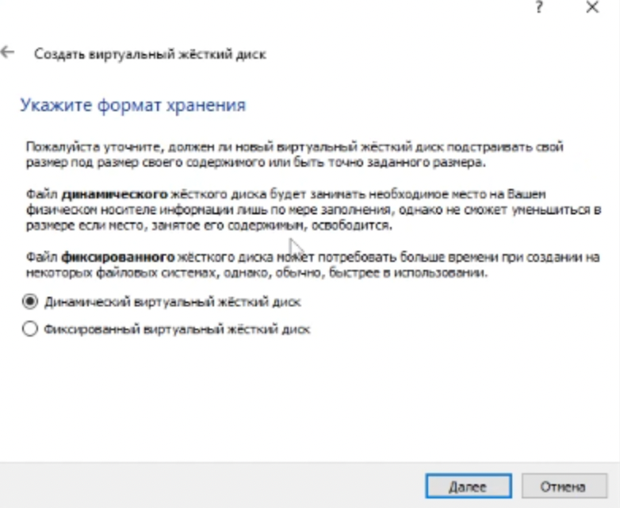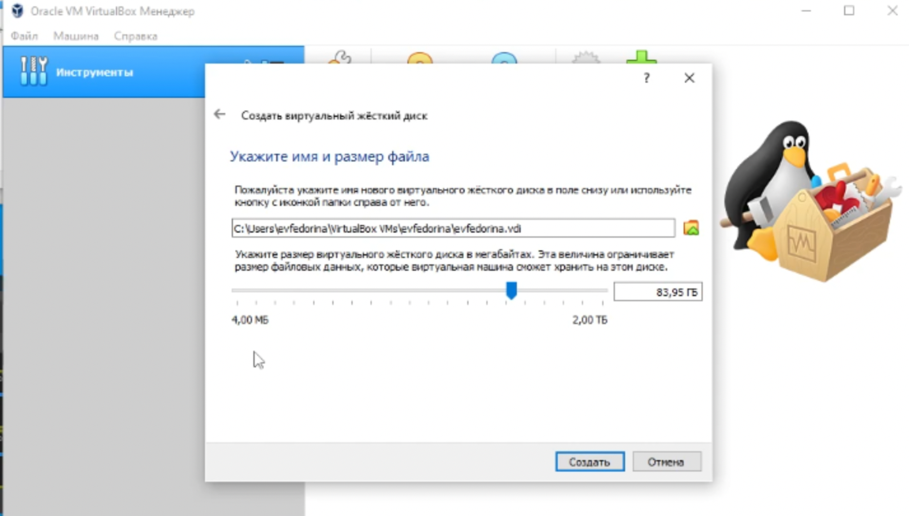ожу в свойства носителей и выбираю виртуальный оптический диск

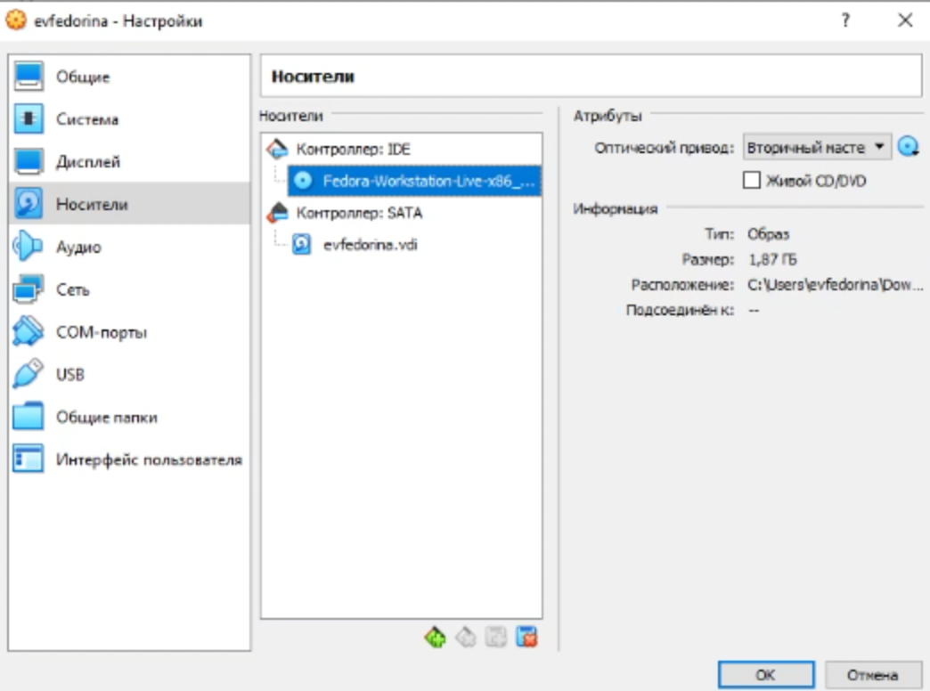

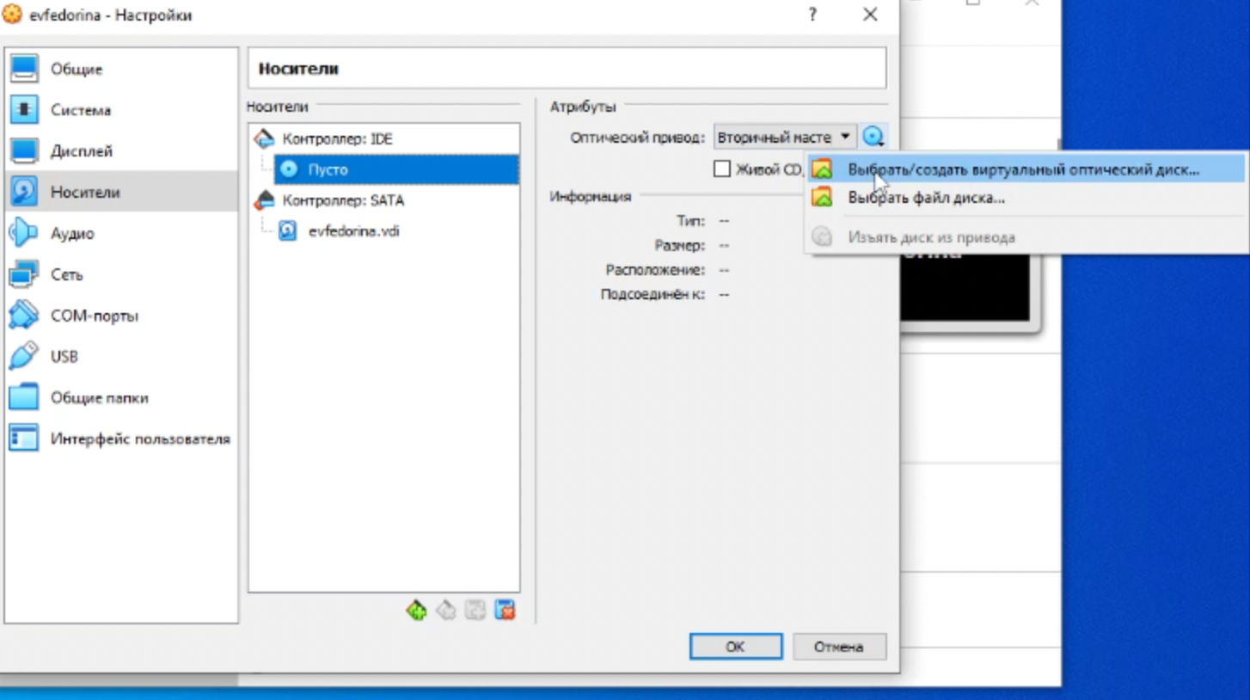

9. Входим в ОС, 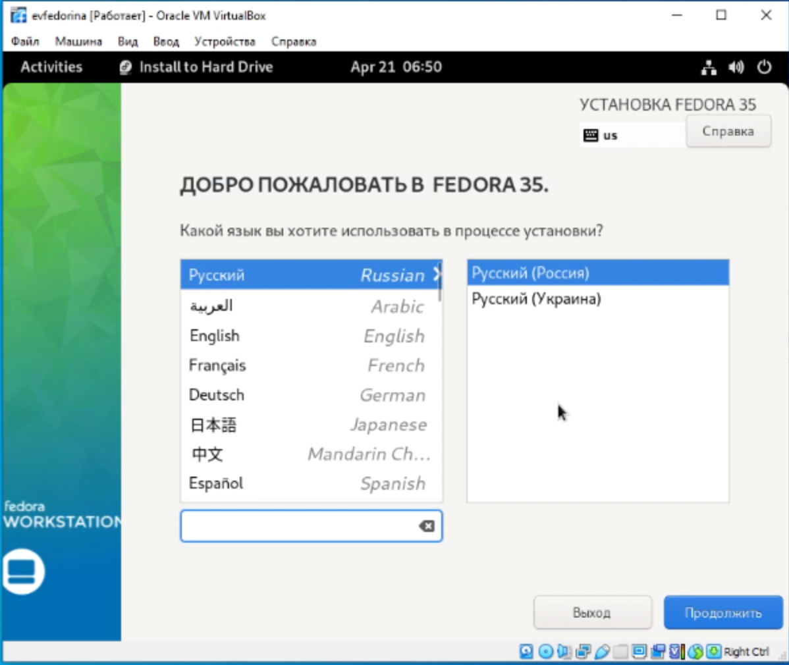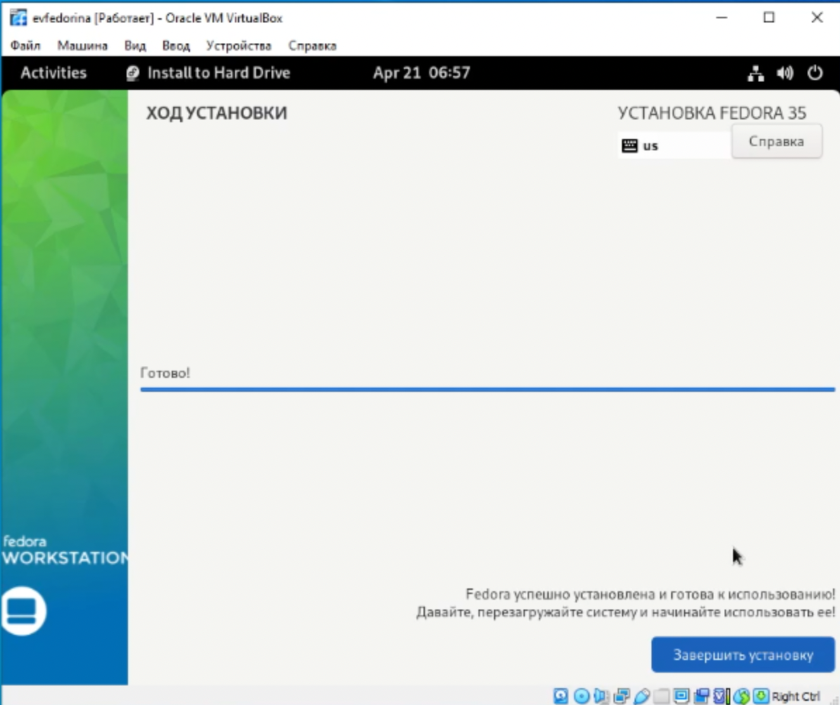устанавливаем ёё

10. Создаю учётную запись

11. Устанав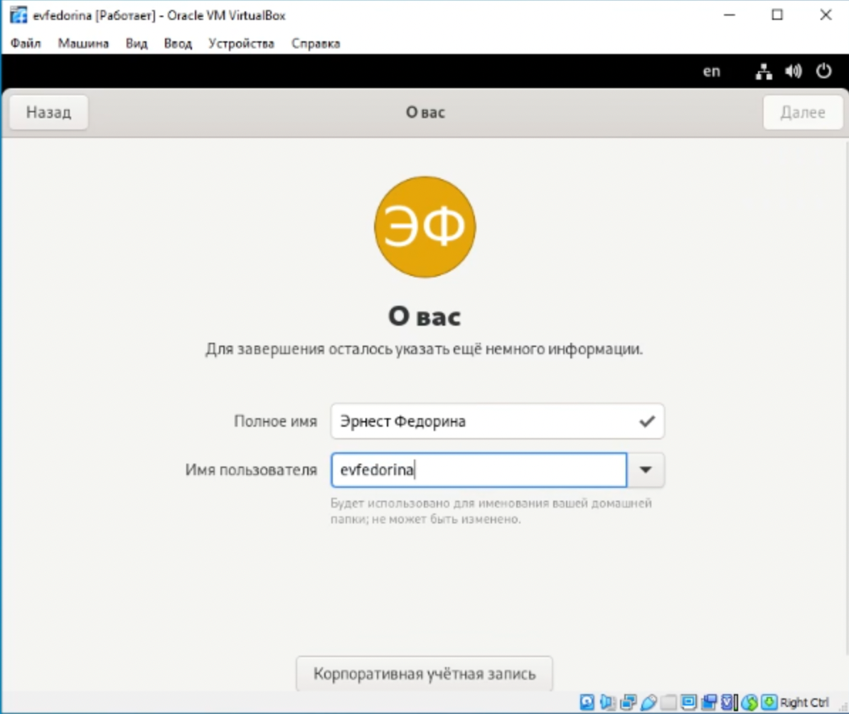ливаю дополнения гостевой ОС(вручную)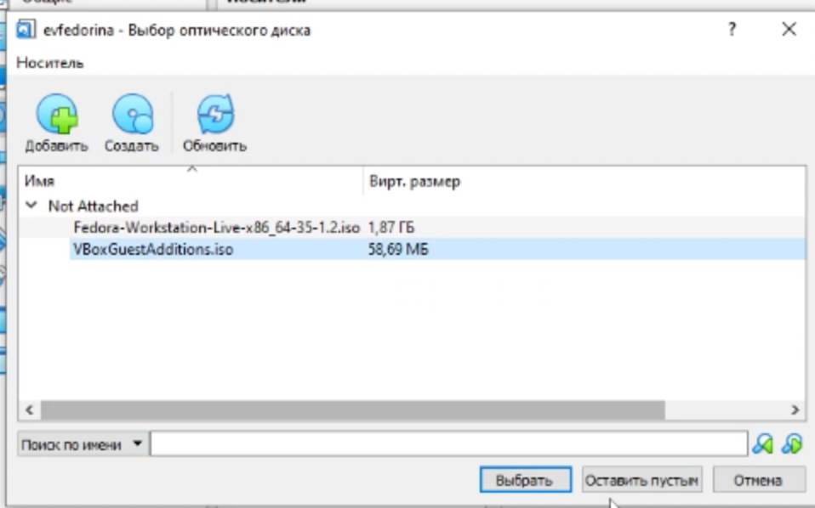

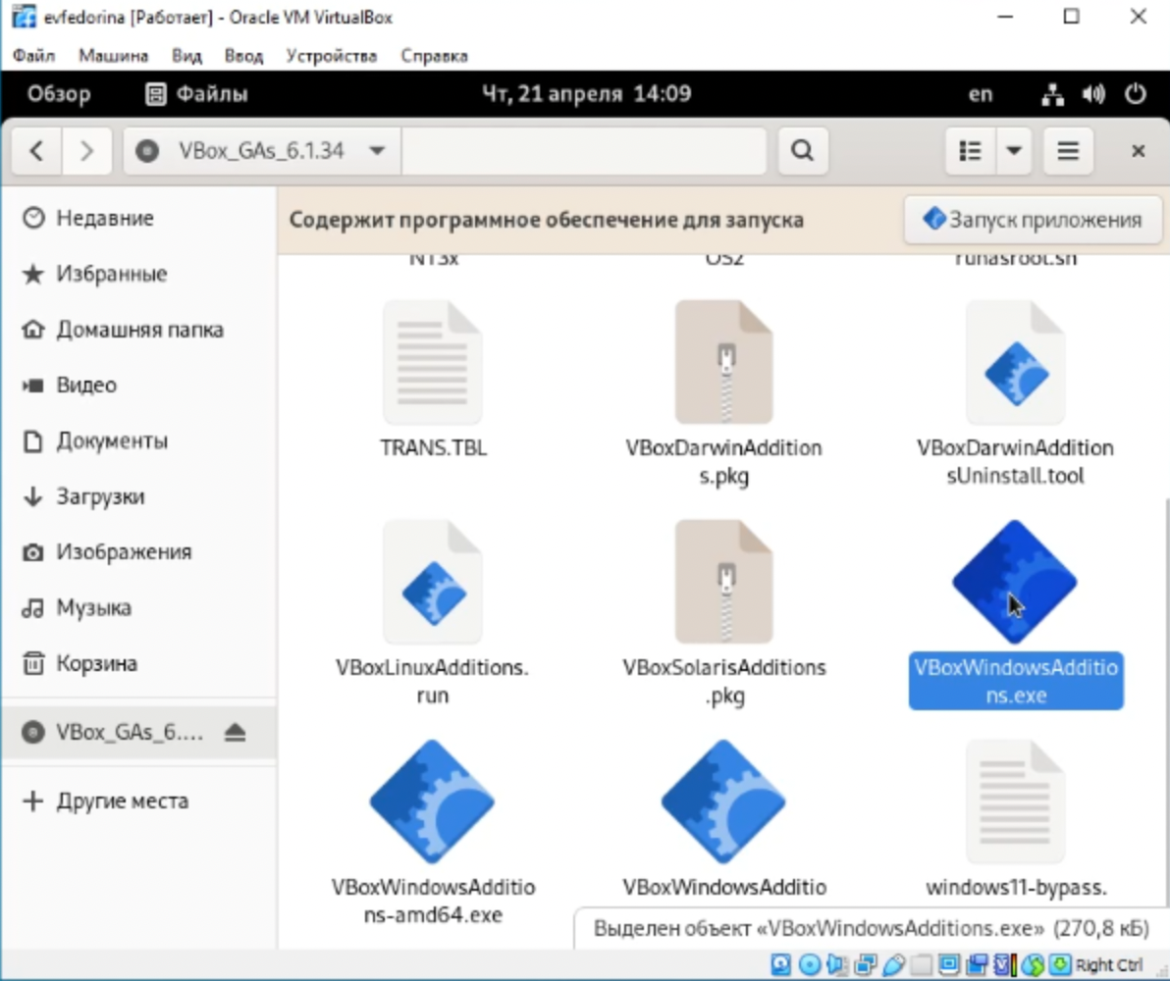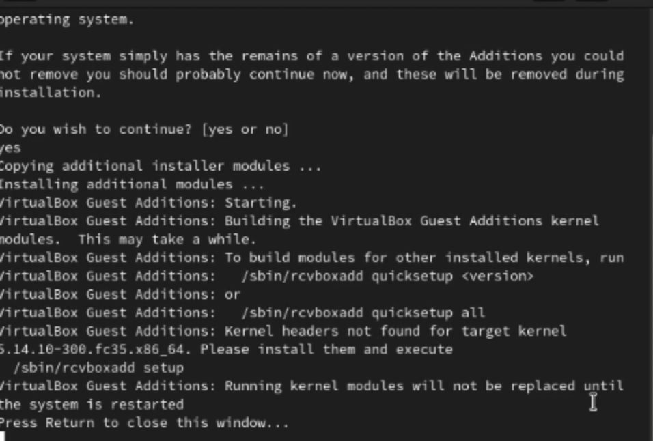

Домашнее задание:

1. Находим версию Ядра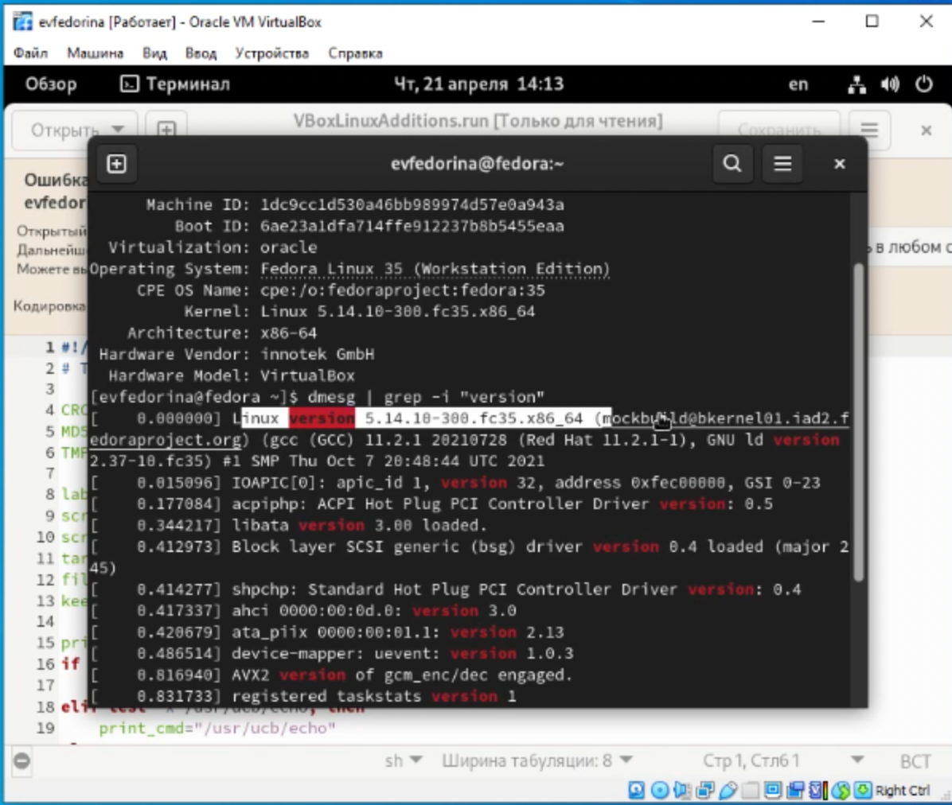

2. Частота процессора

3.Модель процес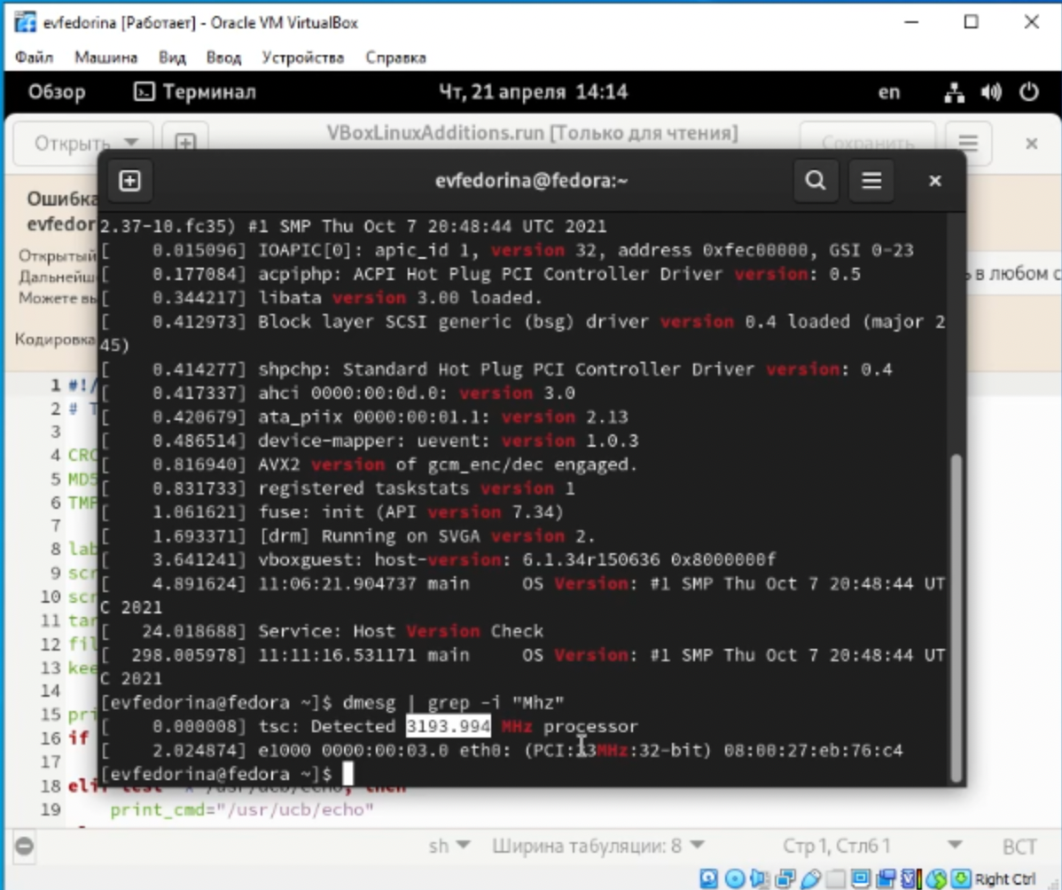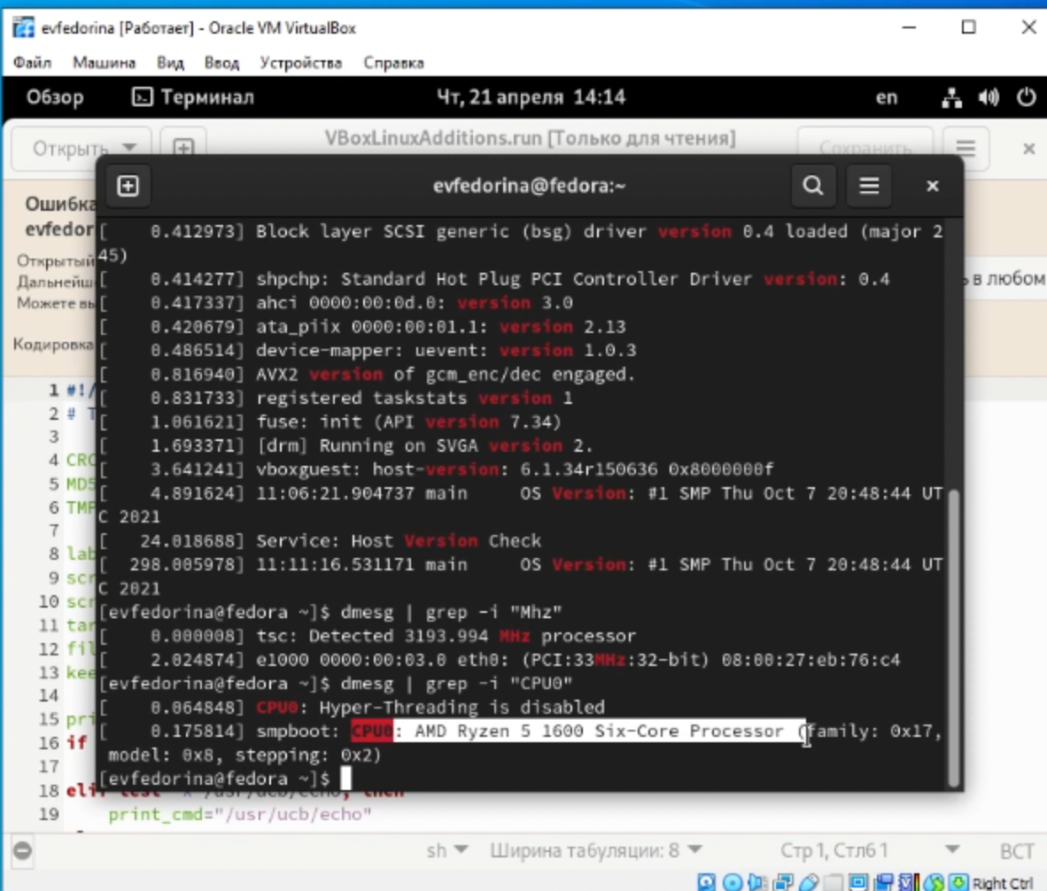сора

4. Объём доступной оперативной памяти(16393k) и тип обнаруженного гипервизора

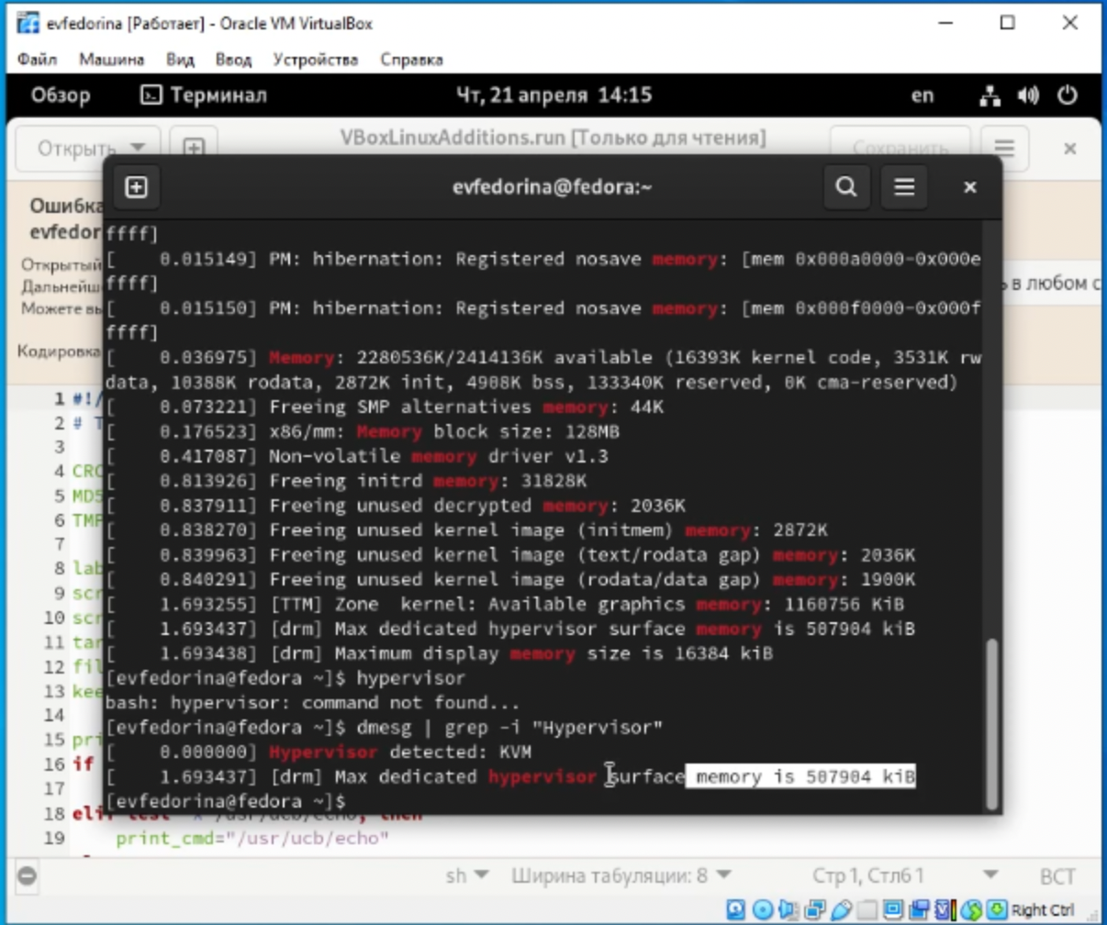5. Тип файловой системы (EXT4) и последовательность монтирования файловых систем

**Контрольные вопросы:**

1. Имя пользователя и пароль
2. info

mv

ls

du

mkdir

chmod

history

3. Это такая часть ОС, которая обеспечивает для чел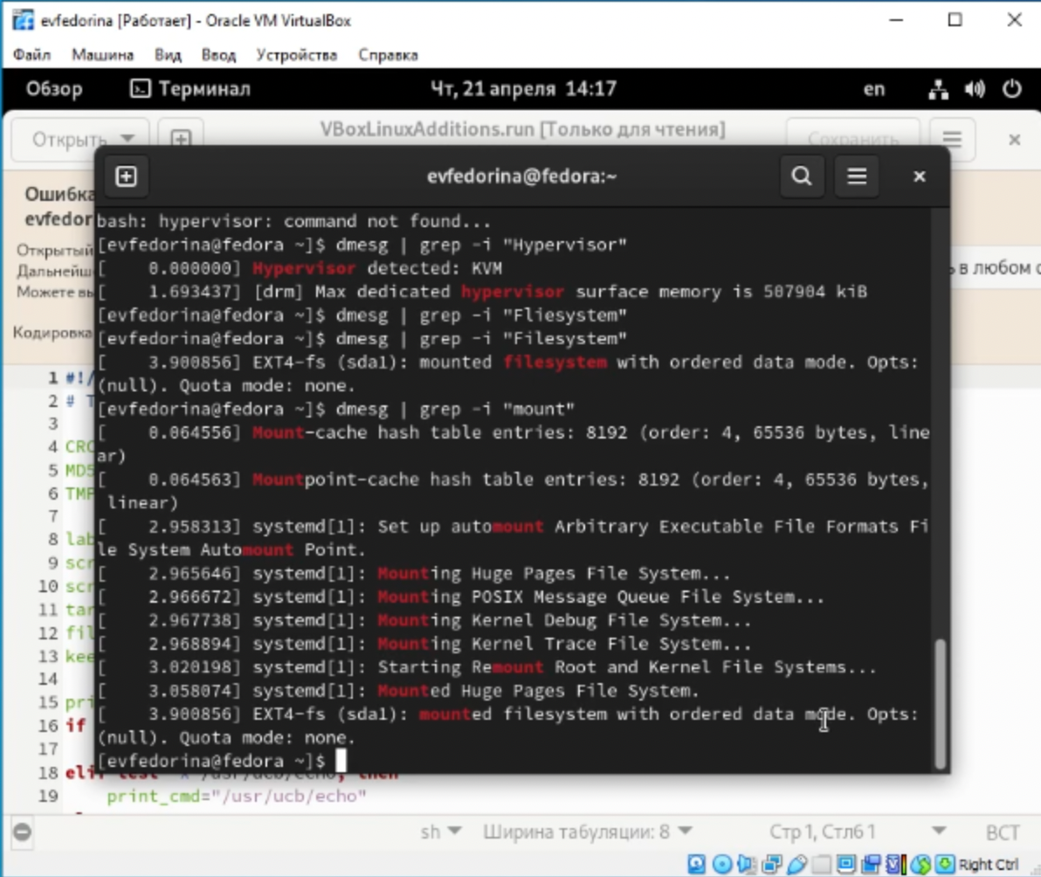овека удобный интерфейс и доступ к нужным файлам и папкам, которые хранятся на диске.

4. Команда mount, использовали в домашней работе

5. Команда kill

**Вывод:**

Приобрели практические навыки установки операционной системы на виртуальную машину, настройки минимально необходимых для дальнейшей работы сервисов.